Chakalaka
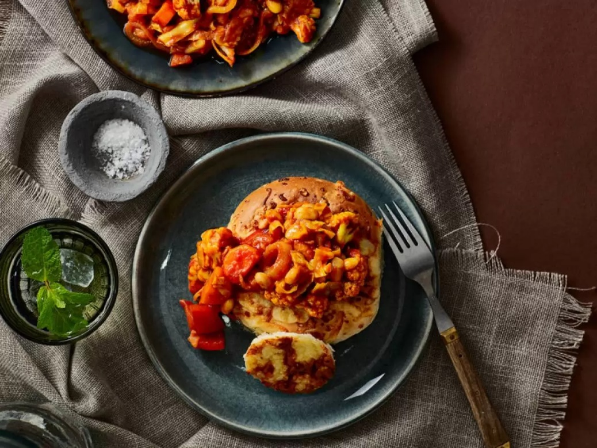
Ingrediënten: 4 personen
- 2 uien (in ringen) 3 teentjes knoflook (fijngehakt)
- 1 blikje tomatenpuree (70 g) 1 rode paprika (in blokjes)
- 2 wortels (in kleine stukjes) 250 gram bloemkoolroosjes
- 250 gram witte kool (fijngesneden) 2 rode pepers (in stukjes)
- 1 blik gepelde tomaat (400 g) 2 eetlepels zoete chilisaus
- 1 verse gember 6 cm (geraspt) 1 eetlepel paprikapoeder
- 1 eetlepel kerriepoeder 1 blik witte bonen in tomatensaus (400 g)

Bereiden:
Verhit de olie en bak hierin de uienringen goudbruin. Voeg de knoflook en tomatenpuree toe en bak 2 minuten. Schep de paprika, wortel, bloemkool, kool, rode peper en tomaten met sap erdoor en stoof zachtjes 3-4 minuten.
Voeg de rest van de ingrediënten toe en stoof nog 15 minuten. Breng op smaak met zout en peper. Lekker met witte broodjes.

